# Test_System

# 需求分析报告

2018年4月4日

范甜雨、马佳娴

目录

Test_System 1

需求分析报告 1

1. 问题定义 1
2. 功能需求 2
3. 非功能需求 2
4. 功能模型 3
5. 数据（对象）模型 3
6. 开发计划 4

（1）资源需求 4

（2）进度计划 4

1. 风险分析 4

## 问题定义

课程自动测试系统旨在实现考试的无纸化管理，对数据库考试可以通过互联网络或局域网进行。包括试题的管理，试题的添加，试题的删除，试题的修改，试题的查询；考试管理，答题基本信息设置，学生试题信息显示，学生试题的批改及打分并显示考试的结果信息。

## 功能需求

R001: 本系统支持新用户注册功能。注册信息包括用户名、密码。其中用户名要求：4-16个字符，为英文字母大小写、下划线、数字的任意组合；密码要求：6-16个字符，为英文字母大小写、下划线、数字的组合，必须包含至少一个大写英文字母、至少一个小写英文字母和至少一个数字。

R002：本课程自动测试系统涉及到题库管理、试卷管理、考试管理、用户管理四个功能模块。

R003：本系统支持用户登录功能。登录时用户将进行身份的选择，而后输入指定的用户名和密码，点击登录键，实现登录。

R004：本系统支持学生用户进行考试功能。

R005：本系统支持学生用户试卷查询功能。

R006：本系统支持学生用户分数查询功能。

R007：本系统支持学生用户错题检测功能。

R008：本系统支持教师用户进行组卷功能。

R009：本系统支持教师用户查询系统信息功能。

R010：本系统支持教师用户查询考试信息设置功能。

R011：本系统支持教师用户题库管理操作功能。包含题目的添加、删除、修改、查询操作等。

R012：本系统支持管理员用户功能。管理员用户的权限是针对该系统的所有操作均可以进行。

## 非功能需求

性能需求：

R101：本系统用户工作界面是通过WWW浏览器来实现。用户提交任一查询请求后，必须在5秒钟之内显示查询结果。

R102：本系统支持windows xp及以上版本的电脑。

安全性需求：

R103：本系统为校园网内登录系统，有指定时间开放平台为学生及教师提供考试系统服务。其余时间不可擅自登录进行考试。

R104：本系统需进行实名注册后方可登录进行考试、批阅、查询等。学生根据自己的学号进行注册，教师根据自己的工号进行注册。

可行性需求：

R105：界面清晰简洁，功能一目了然。学生和教师通过不同的端口进入系统，方便功能的选择。

R106：学生不可登录教师系统进行试卷的出题修改等操作。

## 功能模型

如果采用结构化分析方法，画出完整的数据流图和数据字典。

如果采用面向对象分析方法，画出完整的用例图，并为每一个用例编写用例文本。



系统结构图

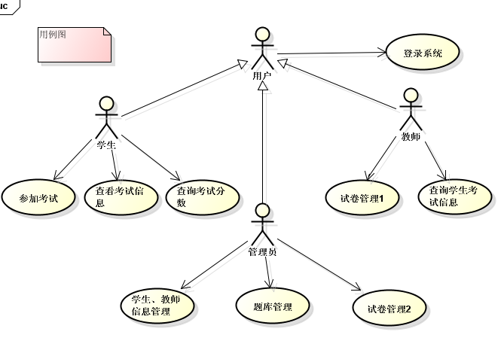

用例图

## 数据（对象）模型

如果采用结构化分析方法，画出完整的ER图。

如果采用面向对象分析方法，画出完整的业务类图。

## 开发计划

### （1）资源需求

描述该项目对开发人员和软、硬件设备的需求。

### （2）进度计划

对项目开发的进度做一个粗略的计划（各个时间点及完成的任务）。

## 风险分析

描述可能存在的风险及计划应对的策略。